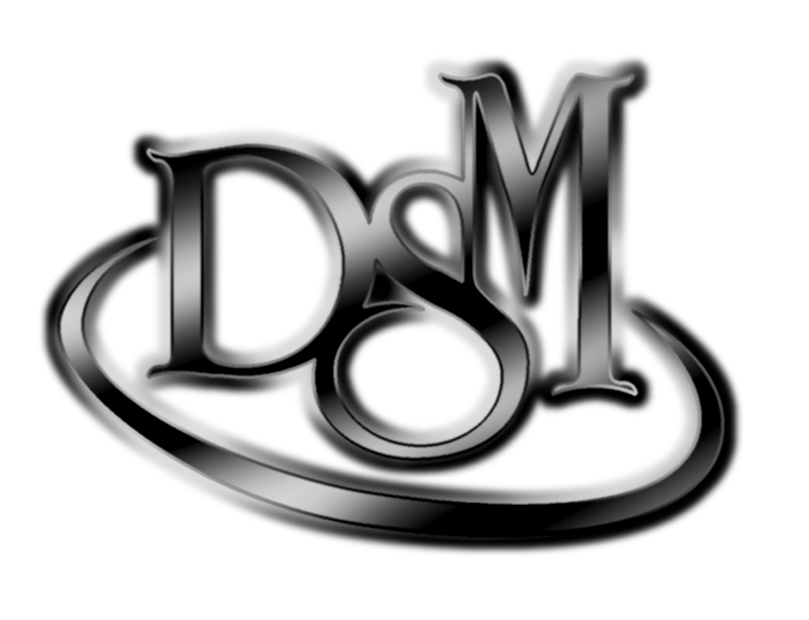

DSM, s.r.o.

Obchodná 1/119
Banská Štiavnica 969 00
Slovakia
Tel ++421 045 6921164
email: dsm@dsm.sk

Daňový úrad Banská Bystrica
Pobočka Žiar nad Hronom
SNP 132
965 01 Žiar nad Hronom

VEC: Žiadosť o splátkový kalendár

Spoločnosť DSM, s.r.o. vykázala za zdaňovací obdobie 08/2024 daňovú povinnosť DPH vo výške 14 084,87€ splatnú dňa 25.09.2024.
Žiadame Vás o splátkový kalendár kvôli tragickej udalosti súvisiacej s jej majiteľom pánom Ing. Ivaničom, ktorá zapríčinila znefunkčnenie celej spoločnosti a uvrhla firmu do krízové riadenia.
Návrh splátkového kalendára:

- splátka | 1 214,87€
- splátka | 1 170,-€
- splátka | 1 170,-€
- splátka | 1 170,-€
- splátka | 1 170,-€
- splátka | 1 170,-€
- splátka | 1 170,-€
- splátka | 1 170,-€
- splátka | 1 170,-€
- splátka | 1 170,-€
- splátka | 1 170,-€
- splátka | 1 170,-€

S pozdravom
Andrea Longauerová
Prokurista

Banská Štiavnica, 24.09.2024

